Содержание
1. Решение собрание представителей сельского поселения Антоновка муниципального района Сергиевский Самарской области №9 от «16» ноября 2020 года «Об избрании на должность Главы сельского поселения Антоновка муниципального района Сергиевский Самарской области»………………………………………………………..………………………………………………………………………………………………..3
2. Решение собрание представителей сельского поселения Кармало-Аделяково муниципального района Сергиевский Самарской области №9 от «17» ноября 2020 года «Об избрании на должность Главы сельского поселения Кармало-Аделяково муниципального района Сергиевский Самарской области»…………………........................................................................................................................................................................................3
3. Решение собрание представителей сельского поселения Серноводск муниципального района Сергиевский Самарской области №9 от «17» ноября 2020 года «Об избрании на должность Главы сельского поселения Серноводск муниципального района Сергиевский Самарской области»…………………………………………………………………………………………………………………………………………………………3
4. Решение собрание представителей сельского поселения Черновка муниципального района Сергиевский Самарской области №9 от «16» ноября 2020 года «Об избрании на должность Главы сельского поселения Черновка муниципального района Сергиевский Самарской области»…………………………………………………………………………………………………………………………………………………………3
5. Постановление администрации муниципального района Сергиевский Самарской области №1254 от «17» ноября 2020 года «Об установлении публичного сервитута в целях эксплуатации объекта местного значения необходимого для организации водоснабжения населения – «Сергиевский групповой водопровод с. Сергиевск Сергиевского района» 1-ый пусковой комплекс 1-го этапа строительства»»………………..3

РЕШЕНИЕ
«16 » ноября 2020г. № 9
«Об избрании на должность Главы сельского поселения Антоновка муниципального района Сергиевский Самарской области»
Принято Собранием представителей
сельского поселения Антоновка
муниципального района Сергиевский
В соответствии с Федеральным законом от 06.10.2003 года № 131-ФЗ «Об общих принципах организации местного самоуправления в Российской Федерации», Положением «О порядке проведения конкурса по отбору кандидатур на должность Главы сельского поселения Антоновка муниципального района Сергиевский Самарской области», утвержденным Решением Собрания Представителей сельского поселения Антоновка муниципального района Сергиевский от 09.09.2015г. № 25, рассмотрев представленные конкурсной комиссией кандидатуры на должность Главы сельского поселения Антоновка муниципального района Сергиевский, руководствуясь Уставом сельского поселения Антоновка муниципального района Сергиевский Самарской области, Собрание Представителей сельского поселения Антоновка муниципального района Сергиевский
РЕШИЛО:
1.Избрать на должность Главы сельского поселения Антоновка муниципального района Сергиевский Самарской области – Долгаева Константина Евгеньевича сроком на пять лет.
2.Настоящее Решение вступает в силу с момента его принятия.
3.Опубликовать настоящее Решение в газете «Сергиевский вестник».
Председатель Собрания Представителей
сельского поселения Антоновка
муниципального района Сергиевский
А.И. Илларионов
РЕШЕНИЕ
«17» ноября 2020г. № 9
«Об избрании на должность Главы сельского поселения Кармало-Аделяково муниципального района Сергиевский Самарской области»
Принято Собранием представителей
сельского поселения Кармало-Аделяково
муниципального района Сергиевский
В соответствии с Федеральным законом от 06.10.2003 года № 131-ФЗ «Об общих принципах организации местного самоуправления в Российской Федерации», «Положения о проведении конкурса по отбору кандидатур на должность Главы сельского поселения Кармало-Аделяково муниципального района Сергиевский Самарской области», утвержденным Решением Собрания Представителей сельского поселения Кармало-Аделяково муниципального района Сергиевский от 09.00.2015г. № 25, рассмотрев представленные конкурсной комиссией кандидатуры на должность Главы сельского поселения Кармало-Аделяково муниципального района Сергиевский, руководствуясь Уставом сельского поселения Кармало-Аделяково муниципального района Сергиевский Самарской области, Собрание Представителей сельского поселения Кармало-Аделяково муниципального района Сергиевский
РЕШИЛО:
1.Избрать на должность Главы сельского поселения Кармало-Аделяково муниципального района Сергиевский Самарской области – Карягина Олега Михайловича сроком на пять лет.
2.Настоящее Решение вступает в силу с момента его принятия.
3.Опубликовать настоящее Решение в газете «Сергиевский вестник».
Председатель Собрания Представителей
сельского поселения Кармало-Аделяково
муниципального района Сергиевский
Н.П. Малиновский
РЕШЕНИЕ
«17» ноября 2020 г. № 9
«Об избрании на должность Главы сельского поселения Серноводск муниципального района Сергиевский Самарской области»
Принято Собранием представителей
сельского поселения Серноводск
муниципального района Сергиевский
В соответствии с Федеральным законом от 06.10.2003 года № 131-ФЗ «Об общих принципах организации местного самоуправления в Российской Федерации», Положением «О порядке проведения конкурса по отбору кандидатур на должность Главы сельского поселения Серноводск муниципального района Сергиевский Самарской области», утвержденным Решением Собрания Представителей сельского поселения Серноводск муниципального района Сергиевский от 09.09.2015г. № 29, рассмотрев представленные конкурсной комиссией кандидатуры на должность Главы сельского поселения Серноводск муниципального района Сергиевский, руководствуясь Уставом сельского поселения Серноводск муниципального района Сергиевский Самарской области, Собрание Представителей сельского поселения Серноводск муниципального района Сергиевский
РЕШИЛО:
1.Избрать на должность Главы сельского поселения Серноводск муниципального района Сергиевский Самарской области – Тулгаева Владимира Васильевича сроком на пять лет.
2.Настоящее Решение вступает в силу с момента его принятия.
3.Опубликовать настоящее Решение в газете «Сергиевский вестник».
Председатель Собрания Представителей
сельского поселения Серноводск
муниципального района Сергиевский
Н.Ю.Саломасова
РЕШЕНИЕ
«16» ноября 2015г. № 9
«Об избрании на должность Главы сельского поселения Черновка муниципального района Сергиевский Самарской области»
Принято Собранием представителей
сельского поселения Черновка
муниципального района Сергиевский
В соответствии с Федеральным законом от 06.10.2003 года № 131-ФЗ «Об общих принципах организации местного самоуправления в Российской Федерации», Положением «О порядке проведения конкурса по отбору кандидатур на должность Главы сельского поселения Черновка муниципального района Сергиевский Самарской области», утвержденным Решением Собрания Представителей сельского поселения Черновка муниципального района Сергиевский от 09.09.2015г. №28, рассмотрев представленные конкурсной комиссией кандидатуры на должность Главы сельского поселения Черновка муниципального района Сергиевский, руководствуясь Уставом сельского поселения Черновка муниципального района Сергиевский Самарской области, Собрание Представителей сельского поселения Черновка муниципального района Сергиевский
РЕШИЛО:
1.Избрать на должность Главы сельского поселения Черновка муниципального района Сергиевский Самарской области – Григорьева Кирилла Леонидовича сроком на пять лет.
2.Настоящее Решение вступает в силу с момента его принятия.
3.Опубликовать настоящее Решение в газете «Сергиевский вестник».
Председатель Собрания Представителей
сельского поселения Черновка
муниципального района Сергиевский
И.В.Милюкова
Администрация
муниципального района Сергиевский
Самарской области
ПОСТАНОВЛЕНИЕ
«17» ноября 2020 г. № 1254
Об установлении публичного сервитута в целях эксплуатации объекта местного значения необходимого для организации водоснабжения населения – «Сергиевский групповой водопровод с. Сергиевск Сергиевского района» 1-ый пусковой комплекс 1-го этапа строительства»
На основании статьи 39.42 Земельного кодекса Российской Федерации №136-ФЗ от 25.10.2001г., в соответствии со Схемой территориального планирования муниципального района Сергиевский Самарской области, утвержденной Решением Собрания представителей Сергиевского района Самарской области №3 от 28.01.2010г. «Об утверждении Схемы территориального планирования муниципального района Сергиевский Самарской области», Программы комплексного социально-экономического развития муниципального района Сергиевский на 2010-2016гг, утвержденной Решением собрания представителей муниципального района Сергиевский №08а от 29.10.2010г., рассмотрев ходатайство общества с ограниченной ответственностью «Сервисная коммунальная компания» (вх.№8239 от 14.10.2020г.) Администрация муниципального района Сергиевский
ПОСТАНОВЛЯЕТ:
1. В целях эксплуатации объекта местного значения необходимого для организации водоснабжения населения – «Сергиевский групповой водопровод с.Сергиевск Сергиевского района» 1-ый пусковой комплекс 1-го этапа строительства» на основании ходатайства общества с ограниченной ответственностью «Сервисная коммунальная компания» ИНН 6381013776, ОГРН 1116381000152 установить публичный сервитут в отношении земель и земельных участков согласно приложению №1 к настоящему Постановлению.
2. Публичный сервитут устанавливается на 49 (сорок девять) лет.
3. Порядок установления зон с особыми условиями использования территорий и содержание ограничения прав на земельные участки в границах таких зон определяется в соответствии с требованиями Земельного кодекса Российской Федерации №136-ФЗ от 25.10.2001г., Градостроительного кодекса Российской Федерации №190-ФЗ от 29.12.2004г., Федерального закона N52-ФЗ от 30.03.1999г. "О санитарно-эпидемиологическом благополучии населения", Постановления Главного государственного санитарного врача РФ N10 от 14.03.2002г. "О введении в действие Санитарных правил и норм "Зоны санитарной охраны источников водоснабжения и водопроводов питьевого назначения. СанПиН 2.1.4.1110-02".
4. Утвердить границы публичного сервитута в соответствии со схемой расположения границ публичного сервитута на кадастровом плане территории согласно приложению №2 к настоящему Постановлению.
5. Порядок расчета и внесения платы за публичный сервитут определяется в соответствии со статьей 39.46 Земельного кодекса Российской Федерации №136-ФЗ от 25.10.2001г.
6. В течение 5 рабочих дней со дня принятия настоящего постановления Комитету по управлению муниципальным имуществом муниципального района Сергиевский:
6.1. Разместить настоящее постановление на официальном сайте Администрации муниципального района Сергиевский в информационно-телекоммуникационной сети "Интернет";
6.2. Опубликовать настоящее постановление в газете «Сергиевский Вестник»;
6.3. Направить копию настоящего постановления с приложениями в Управление Росреестра по Самарской области;
6.4. Направить обладателю публичного сервитута копию настоящего постановления, сведения о лицах, являющихся правообладателями земельных участков, сведения о лицах, подавших заявления об учете их прав (обременений прав) на земельные участки;
7. Контроль за выполнением настоящего постановления возложить на руководителя Комитета по управлению муниципальным имуществом муниципального района Сергиевский Абрамову Н.А.
Глава муниципального района Сергиевский
А.А. Веселов

Приложение №1
к Постановлению Администрации
муниципального района Сергиевский
№1254 от 17 ноября 2020г.
Перечень земель и земельных участков, в отношении которых устанавливается публичный сервитут в целях эксплуатации объекта местного значения необходимого для организации водоснабжения «Сергиевский групповой водопровод с.Сергиевск Сергиевского района» 1-ый пусковой комплекс 1-го этапа строительства»
Кадастровый квартал/Кадастровый номер земельного участка | Адрес земельного участка | Площадь части земельного участка планируемой к обременению публичным сервитутом
63:31:0703002 | Самарская область, муниципальный район Сергиевский | :ЗУ1 = 313938 кв.м
63:31:0802001
63:31:0802002
63:31:0803001
63:31:0803003
63:31:1101016
63:31:1101020
63:31:1102004
63:31:1102005
63:31:1102010
63:31:1102025
Единое землепользование 63:31:0000000:63 (63:31:0803001:147; 63:31:0803001:148; 63:31:0803001:149; 63:31:0803003:1; 63:31:0803003:2; 63:31:0803003:3; 63:31:0803003:4; 63:31:0803003:5; 63:31:0803003:6) | Самарская область, Сергиевский район, Боровское месторождение | :63/чзу1 = 507 кв.м
Единое землепользование 63:31:0000000:27 (63:31:0803001:26; 63:31:0803001:27; 63:31:0803001:28) | Российская Федерация, Самарская область, Сергиевский район | :27/чзу1 = 9 кв.м
Единое землепользование 63:31:0000000:12 (63:31:0803001:334) | Российская Федерация, Самарская область, муниципальный район Сергиевский, в границах сельских поселений Антоновка и Серноводск, городского поселения Суходол, ЛЭП (ВЛ) 110 кВ "Исаклы" (ПС Серноводская 220/110/10 кВ (граница Исаклинского района, оп. 118)-ПС Исаклинская 110/35/10кВ) | :12/чзу1 = 5 кв.м
Единое землепользование 63:31:0000000:163 (63:31:0803003:14) | Самарская обл., р-н Сергиевский, на землях Государственного лесного фонда | :163/чзу1 = 41 кв.м
Единое землепользование 63:31:0000000:168 (63:31:0803001:179; 63:31:0803001:180; 63:31:0803001:222; 63:31:0803001:223; 63:31:0803001:224; 63:31:0803001:225; 63:31:0803001:226; 63:31:0803001:227; 63:31:0803001:228; 63:31:0803001:234; 63:31:0803001:235; 63:31:0803001:236; 63:31:0803001:298; 63:31:0803001:309; 63:31:0803001:324; 63:31:0803001:325; 63:31:0803001:326; 63:31:0803001:328; 63:31:0803003:100; 63:31:0803003:101; 63:31:0803003:102; 63:31:0803003:103; 63:31:0803003:104; 63:31:0803003:124; 63:31:0803003:125; 63:31:0803003:126; 63:31:0803003:127; 63:31:0803003:128; 63:31:0803003:129; 63:31:0803003:130; 63:31:0803003:131; 63:31:0803003:132; 63:31:0803003:133; 63:31:0803003:134; 63:31:0803003:135; 63:31:0803003:136; 63:31:0803003:137; 63:31:0803003:138; 63:31:0803003:139; 63:31:0803003:140; 63:31:0803003:143; 63:31:0803003:144; 63:31:0803003:145; 63:31:0803003:146; 63:31:0803003:147; 63:31:0803003:148; 63:31:0803003:149; 63:31:0803003:150; 63:31:0803003:151; 63:31:0803003:152; 63:31:0803003:153; 63:31:0803003:154; 63:31:0803003:155; 63:31:0803003:156; 63:31:0803003:166; 63:31:0803003:168; 63:31:0803003:169; 63:31:0803003:170; 63:31:0803003:74; 63:31:0803003:75; 63:31:0803003:76; 63:31:0803003:78; 63:31:0803003:79; 63:31:0803003:80; 63:31:0803003:82; 63:31:0803003:83; 63:31:0803003:84; 63:31:0803003:85; 63:31:0803003:86; 63:31:0803003:87; 63:31:0803003:88; 63:31:0803003:89) | Самарская обл, р-н Сергиевский, СГУП Сергиевское, Серноводское месторождение нефти, НГДУ Сергиевскнефть, ОАО Самаранефтегаз | :168/чзу1 = 13663 кв.м
63:31:0000000:14 | Самарская область, Сергиевский р-н | :14/чзу1 = 48 кв.м
63:31:0000000:4603 | Самарская область, муниципальный район Сергиевский, пгт. Суходол газопровод низкого давления 20 кв.м. | :4603/чзу1 = 3 кв.м
63:31:0000000:4664 | Российская Федерация, Самарская область, Сергиевский район, в границах бывшего п/х "Облпотребсоюз", в кадастровых кварталах 63:31:0802001, 63:31:0703005, 63:31:0802002, 63:31:0505003 | :4664/чзу1 = 87437 кв.м
63:31:0000000:4723 | Российская Федерация, Самарская область, Сергиевский район, НФС Суходол - КП Олимп | :4723/чзу1 = 522 кв.м
63:31:0000000:4809 | р-н Сергиевский, пгт Суходол | :4809/чзу1 = 151 кв.м
63:31:0000000:5050 | Самарская область, Сергиевский район, сельское поселение Антоновка | :5050/чзу1 = 315722 кв.м
63:31:0000000:603 | Самарская область, Сергиевский район, п.г.т. Суходол , от места врезки у ГРП №43 до места врезки в г/п в/д на ГРП №6 п. Сургут | :603/чзу1 = 38 кв.м
63:31:0000000:633 | Самарская область, Сергиевский район, в границах СФГУП "Сергиевское" | :633/чзу1 = 136564 кв.м
63:31:0802001:112 | Самарская обл., р-н Сергиевский, п. Красноярка, ул. Луговая, д. 13 | :112/чзу1 = 2485 кв.м
63:31:0802001:114 | Самарская область, муниципальный район Сергиевский, п. Красноярка, ул. Луговая, № 23 | :114/чзу1 = 1420 кв.м
63:31:0802001:117 | Самарская обл., р-н Сергиевский, пос. Красноярка | :117/чзу1 = 846 кв.м
63:31:0802001:120 | Самарская область, р-н Сергиевский, п Красноярка, ул Луговая, д 15 | :120/чзу1 = 1393 кв.м
63:31:0802001:121 | Самарская область, Сергиевский район, с. Серноводск, п. Красноярка, ул. Луговая, д.17 | :121/чзу1 = 987 кв.м
63:31:0802001:124 | Российская Федерация, Самарская область, муниципальный район Сергиевский, сельское поселение Серноводск, п. Красноярка, ул.Луговая, д. 19 | :124/чзу1 = 979 кв.м
63:31:0802001:186 | Самарская область, муниципальный район Сергиевский, п. Красноярка, ул. Луговая, № 30 | :186/чзу1 = 1524 кв.м
63:31:0802001:197 | Самарская область, Сергиевский район, в границах сельского поселения Серноводск | :197/чзу1 = 15945 кв.м
63:31:0802001:240 | Самарская область, Сергиевский район, п. Красноярка, ул. Луговая, д. 11, кв. 2 | :240/чзу1 = 2002 кв.м
63:31:0802001:42 | Самарская область, муниципальный район Сергиевский, п. Красноярка, ул. Луговая, № 28-А | :42/чзу1 = 797 кв.м
63:31:0802001:43 | Самарская обл, р-н Сергиевский, волость Серноводская, п/ст Красноярка, ул Луговая, дом 28 | :43/чзу1 = 905 кв.м
63:31:0802001:49 | р-н Сергиевский, п Красноярка, ул Луговая, д 22 | :49/чзу1 = 940 кв.м
63:31:0802001:67 | Самарская область, р-н Сергиевский, п Красноярка, ул Луговая, д 26 | :67/чзу1 = 240 кв.м
63:31:0803003:171 | Самарская область, Сергиевский район, п. Серноводск, промышленная зона | :171/чзу1 = 12098 кв.м
63:31:1102010:33 | Самарская обл., р-н Сергиевский, п.г.т. Суходол, ул. Привокзальная, д. 25 | :33/чзу1 = 488 кв.м
63:31:1102010:417 | Самарская область, муниципальный район Сергиевский, Городское поселение Суходол, пгт. Суходол, ул. Куйбышева | :417/чзу1 = 326 кв.м
63:31:1102010:63 | Самарская область, Сергиевский район, пгт Суходол, ул. Привокзальная | :63/чзу1 = 130 кв.м
63:31:1102010:85 | Самарская область, муниципальный район Сергиевский, пос.г.т. Суходол, ул. Куйбышева, № 16 | :85/чзу1 = 5512 кв.м

Приложение №2
к Постановлению Администрации
муниципального района Сергиевский
№1254 от 17 ноября 2020г.
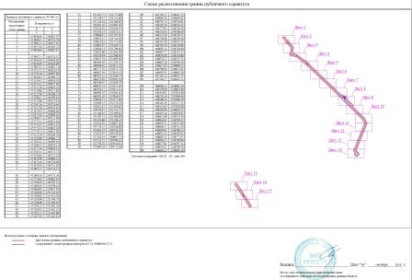
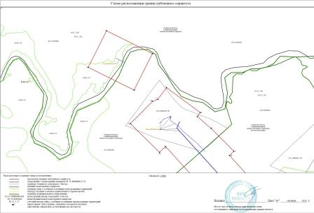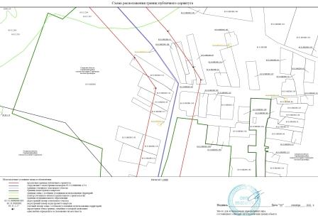
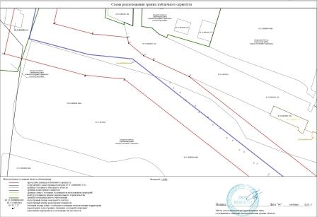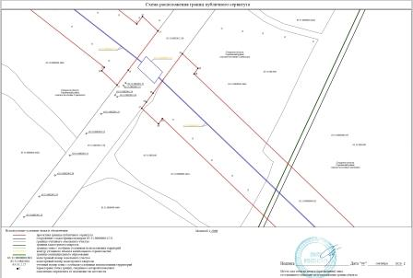
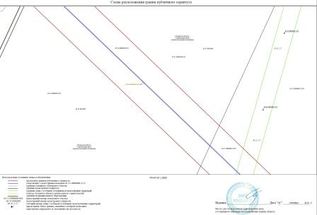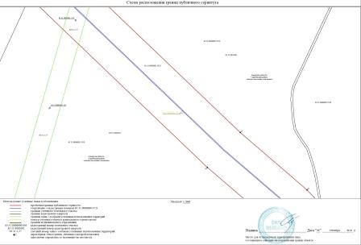
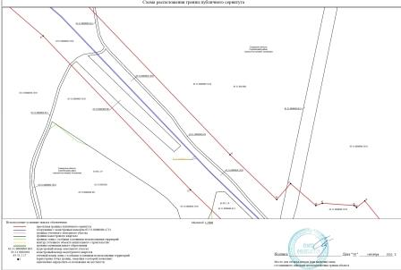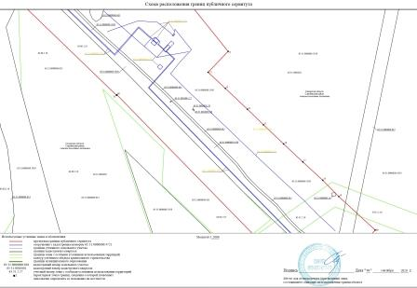
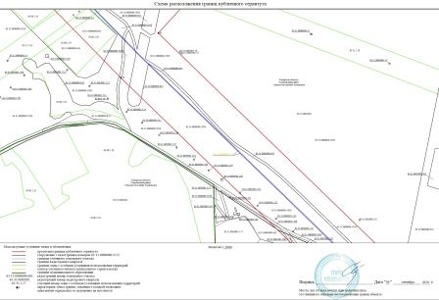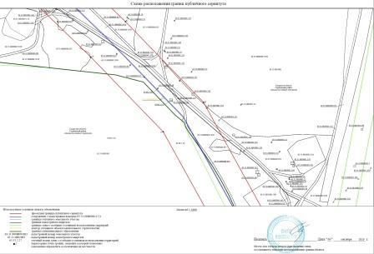
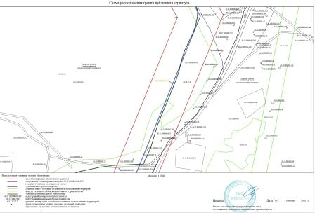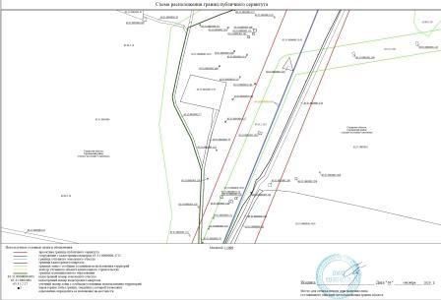
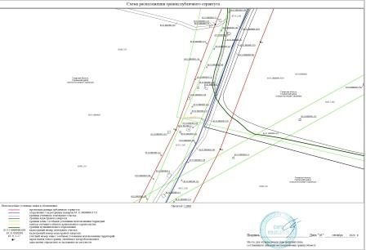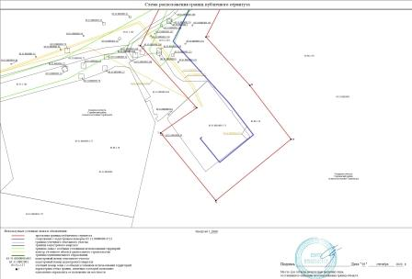
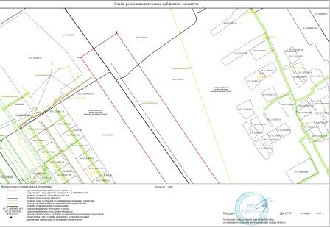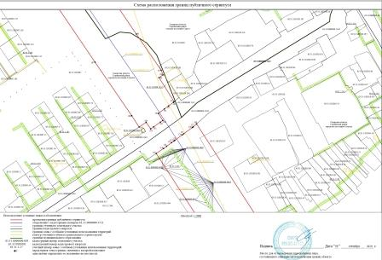
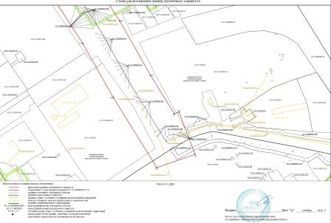

Соучредители:  - Собрание представителей муниципального района Сергиевский Самарской области;  - Администрации городского, сельских поселений муниципального района Сергиевский Самарской области. | Газета изготовлена в администрации муниципального района Сергиевский Самарской области: 446540, Самарская область, Сергиевский район, с. Сергиевск, ул. Ленина, 22.  Тел: 8(917) 110-82-08  Гл. редактор: А.В. Шишкина | «Сергиевский вестник»  Номер подписан в печать 17.11.2020 г.  в 09:00, по графику - в 09:00.  Тираж 18 экз.  Адрес редакции и издателя: с. Сергиевск,  ул. Ленина, 22.  «Бесплатно»

